Методика преподавания темы «Северная Америка. Рельеф и тектоника» на уроках географии в 7-ых классах.
Осипов Р. А.,
учитель МОУ «СОШ №66 им. Н. И. Вавилова» г. Саратова.

На изучение природных и социально-экономических особенностей Северной Америки в седьмых классах учебными программами отводится обычно достаточно ограниченное количество учебных часов. Возникает проблема: как выбрать и скомпоновать содержание преподаваемой дисциплины, какой цели подчинить весь процесс обучения. Для преподавания темы «Северная Америка. Рельеф и тектоника» можно попытаться сформулировать цель обучения исходя из содержания:
1. Владение знанием об основных горных странах Северной Америки.
2. Владение знанием об основных равнинах Северной Америки.
3. Владение знанием о причинах, приведших к образованию основных горных стран и равнин Северной Америки.
4. Владение знанием о полезных ископаемых Северной Америки.
Так могут быть сформулированы познавательные цели. На их основе должна быть определена практико-ориентированная цель. Но определить её оказывается достаточно сложно, поскольку сложно найти возможное использование данной информации в жизни обучаемого после школы. Можно представить его в роли журналиста. Тогда у учащегося необходимо формировать навык составления описания территории Северной Америки. Этот навык будет полезен ему, если он будет работать гидом, экскурсоводом, сотрудником туристической компании, или просто у него возникнет необходимость поддержать беседу, в которой так или иначе потребуются какие-либо сведения о рельефе Северной Америки. Знания рельефа Северной Америки пригодятся и для адекватного, критичного восприятия информации, например, из телепередач или от собеседника. В этом случае практико-ориентированной целью обучения будет умение составлять описание (тексты) рельефа Северной Америки умение использовать сведения о рельефе Северной Америки в дискуссиях.
С другой стороны, будущая деятельность обучаемого может быть связана территорией, если, например, он займёт управляющую должность, должность архитектора, градостроителя, инженера. Да и такие бытовые виды деятельности, как работа на даче, благоустройство собственного дора, являются по факту обустройством территории. С этих позиций в качестве практико-ориентированной цели должна быть цель формирования умения разрабатывать план использования территории (организации своей деятельности на данной территории, исходя из имеющихся ресурсов и условий). Другими словами, учащийся должен уметь отвечать на вопрос: чем можно заниматься на данной конкретной территории?
Таким образом, у нас есть два варианта практико-ориентированной цели и четыре познавательные цели. Благодаря достижению последних должны быть достигнуты первые. Вопрос о том, насколько вообще реализуемы практико-ориентированные цели в условиях современной российской школы, это вопрос практики преподавания. Однако у педагога всегда есть познавательные цели, которые выглядят более реалистичными, если представить себе реальный урок, и под них всегда можно выстроить учебный материал.
Для достижения первой познавательной цели необходимо выучить основные горные страны. Сделать это можно по-разному. Можно просто найти эти горы на карте, можно нанести их на контурную карту. Можно выполнить следующее задание. В классе вывешивается (или отображается на мультимедийной доске) физическая карта Северной Америки. Каждому учащемуся раздаётся атлас, 7 класс (в котором нужно открыть страницу с физической картой Северной Америки) картосхема «Рельеф Северной Америки» (рис. 1).
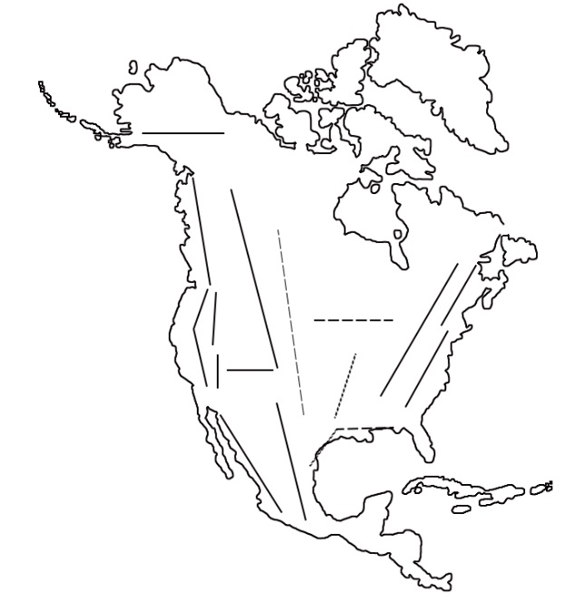
Рис. 1. Картосхема «Рельеф Северной Америки».

Либо на обычной доске, либо на мультимедийной доске нужно вывести список основных горных стран Северной Америки:
Кордильеры:
1. Скалистые горы.
2. Береговые хребты.
3. Береговой хребет.
4. Каскадные горы.
5. Сьерра-Невада.
6. Большой Бассейн.
7. Западная Сьерра-Мадре.
8. Восточная Сьерра-Мадре.
9. Аляскинский хребет.
10. Аппалачи:
10.1. Северные Аппалачи.
10.2. Южные Аппалачи.
На картосхеме сплошными линиями отмечены горные страны. Над каждой линией аккуратно, мелкими печатными буквами, нужно подписать ту горную страну, которая этой линией отмечена. Чтобы узнать, какая горная страна какой линии соответствует, нужно воспользоваться физической картой Северной Америки, либо той, что висит в классе, либо той, что в атласе.
Для того чтобы это сделать нужно обладать некоторыми знаниями о физических картах. На них рельеф показывается способом качественного фона. Чем насыщеннее, ярче цвет, тем горы выше. Самые высокие горы показаны цветом, переходящим от коричневого к красному. Тёмно-коричневым цветом показаны горы средней высоты. Коричневым цветом показаны низкие горы. А вот если на карте мы видим светло-коричневый цвет, то это уже не горы, а плоскогорья или возвышенности. После того, как обучающиеся сделают свою работу и выполнят задание, можно на мультимедийной доске вывести правильный вариант выполнения задания (рис. 2).
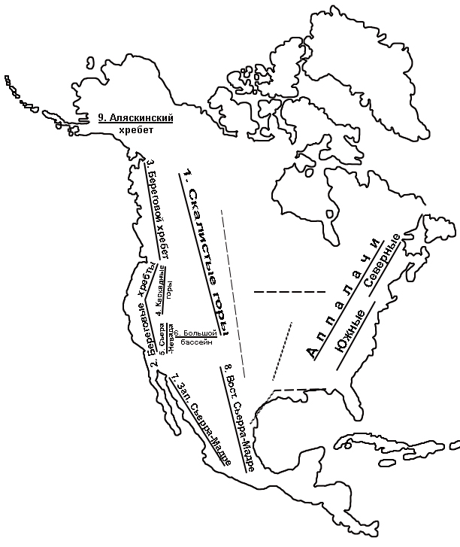
Рис. 2. Картосхема «Рельеф Северной Америки», на которой выполнена первая часть задания – отмечены основные горные страны.
Нужно учащимся дать время, чтобы они смогли сравнить свою работу с образцом и исправить ошибки, если таковые обнаружатся. После этого можно переходить ко второй части задания: отметить на карте основные возвышенности, равнины и низменности Северной Америки. Равнины нужно подписывать над пунктирными линиями. Как и в случае с нанесением горных стран, сначала учащиеся наносят на картосхему равнины, а затем проверяют правильность выполненного задания по образцу (рис. 3).
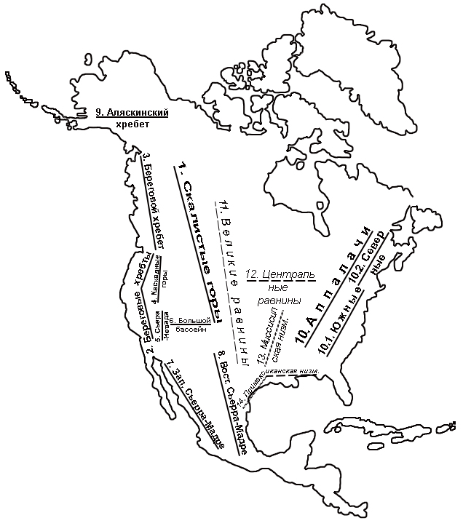
Рис. 3. Картосхема «Рельеф Северной Америки», на которой полностью выполнено задание: нанесены и горные страны, и равнины.
Опыт показывает, что выполнение задания, скорее всего, займёт время всего урока полностью. Но представление о рельефе определяется не только расположением форм рельеф (пространственным рисунком), но и какими-то их характерными признаками. Поэтому для того, чтобы в полной мере такое представление сформировать, учащимся даётся следующее домашнее задание:
1. Вклеить в тетрадь картосхему «Рельеф Северной Америки».
2. Выучить расположение основных форм рельефа на картосхеме «Рельеф Северной Америки».
3. Прочитать учебный текст «Рельеф Северной Америки».
Интернет-сервис Дневник.ру позволяет в разделе «Домашнее задание» прикреплять файлы. Учащиеся могут эти файлы скачивать на свои домашние компьютеры. Поэтому можно составить учебный текст в «вордовском файле» (формат «doc») следующего содержания.
Кордильеры.
Главная горная система Северной Америки – Кордильеры. Этот горный пояс несколько ниже, чем Анды, но зато гораздо шире. Поэтому можно сказать, что Северная Америка гораздо более гористый материк, чем Южная Америка. Если Северную Америку разделить на три части, то одну из них полностью займут Кордильеры, то есть Кордильеры занимают почти треть площади материка. Эта горная страна образовалась в период мезозойской складчатости, то есть она старше Анд, по крайней мере, на 100 млн. лет. Самая высокая часть Кордильер – северная. Здесь расположена высшая точка материка. До недавнего времени она называлась – гора Мак-Кинли, в честь одного из президентов США. Но 28 августа 2015 года имя горы поменяли на Денали. Интересно, что в XIX веке гора Денали была самой высокой горой… Какой страны? Правильно, России. Ведь в то время Аляска входила в состав Российской империи. Но гора называлась не Денали, а Большая гора. Высота Большой горы – Мак-Кинли – Денали – 6 193 м. Представьте себе шесть километров, уходящих в небо. Теперешняя самая высокая гора России – Эльбрус – имеет высоту 5 642 м. Эльбрус и Денали похожи друг на друга – у них у обеих две вершины.
Как и Анды, Кордильеры – это не один горный хребет, а несколько параллельных хребтов. В системе Кордильер выделяют три пояса: Западный, Восточный и Центральный.
Западный пояс гор составляют Береговые хребты, протянувшиеся вдоль Тихоокеанского побережья. К этому же поясу относится и хребет Западная Сьерра-Мадре, распложённый на территории Мексики.
Центральный пояс представлен плоскими приподнятыми плато и плоскогорьями. Самые заметные из них – плоскогорье Юкон на севере материка (на Аляске), плоскогорья Большой Бассейн и Колорадо – в средней части и Мексиканское нагорье - на юге материка. Береговые хребты отгораживают их от влажных тихоокеанских ветров, поэтому большая часть их поверхности представляет собой пустыню. В южной части Большого Бассейна находится долина Смерти – самая глубокая впадина на поверхности материка (-86 метров относительно уровня моря).
С восточной стороны эти плоскогорья ограничены ещё одним горным хребтом, который называется Скалистыми горами. Скалистые горы и составляют Восточный пояс Кордильер. Вот вся эта система, включающая Береговые хребты, Скалистые горы и лежащие между ними плоскогорья, называется Кордильерами.
Горообразование в районе Кордильер началось ещё в мезозое и продолжается в настоящее время. Оно проявляется в частых землетрясениях. Очень сильным было землетрясение 1964 года, разрушившее столицу Мексики Мехико. А в 1970 году именно в Мехико должен был проходить чемпионат мира по футболу. Встал вопрос о переносе места его провидения. Но мексиканцы не позволили этому случится, они полностью восстановили свой город, и футбольный праздник, как и намечалось, прошёл в столице Мексики.
Есть в Кордельерах и действующие вулканы, в том числе один из самых высоких в мире – вулкан Орисаба. Его высота 5 700 м. В разных частях Кордильер можно увидеть горячие источники – гейзеры. Через определённые периоды времени гейзеры извергают огромные фонтаны воды и пара. Зрелище очень эффектное, но наблюдать за ним лучше, находясь на безопасном расстоянии. Самые знаменитые и красивые гейзеры расположены в Йеллоустоном национальном парке на севере США в Скалистых горах.
Кордильеры Аляски.
Наиболее высокая часть Кордильер – это, конечно же, Кордильеры Аляски. Далеко на севере, у берегов Северного Ледовитого океана, с покрытого вечными снегами хребта Брукса начинается восточный пояс Кордильер. Это безлесные горы, расчленённые узкими поперечными долинами, покрытые массой обломочного материала, образовавшегося в результате морозного выветривания горных пород, - одна из наиболее холодных и суровых областей Кордильер.
Определение:
Морозное выветривание горных пород – разрушение (разламывание) горных пород в результате понижения температур. При понижении температур минералы, входящие в состав горной породы сужаются. Но с разной скоростью. Одни – быстрее, другие – медленнее. В результате этого горная порода может развалиться (расколоться). Образуется обломочный материал.
Западный (Тихоокеанский) пояс Кордильер начинается на Алеутских островах, которые представляют собой раздробленную и частично затопленную океаном горную цепь. Их продолжением служит Алеутский хребет, который занимает большую часть Аляски. Вершины Алеутского хребта поднимаются над океаном на 2-3 тыс. м. в виде мощных вулканических конусов. Многие из них являются действующими вулканами. Время от времени они становятся эпицентрами катастрофических взрывов, сотрясающих окрестности в радиусе нескольких сотен километров. Наиболее сильным за последние сотни лет было извержение вулкана Катмай, возвышающегося над заливом Шелихова. Оно произошло в 1912 году. В результате взрыва, который был слышен за 1 200 км, в воздух было выброшено около 30 км³ пепла и обломков горных пород, а на месте вершины вулкана образовалась огромная кальдера (впадина). В верхних слоях атмосферы пепел распространился над всем Северным полушарием, в результате чего понизилась температура воздуха всего полушария.
Севернее, уже в пределах материка, Алеутский хребет переходит в Аляскинский. Большинство вершин Аляскинского хребта достигает высоты 3 – 3,5 тыс. м. Но есть и более высокие горы. Именно здесь находится самая высокая точка Северной Америки – гора Денали (6 193 м).
Самый высокий хребет Кордильер Аляски – горы Святого Ильи. Многие вершины хребта поднимаются выше 3 тыс. м, а некоторые даже выше 4-5 тыс. м. Самая высокая из них – гора Логан (6 050 м), несколько ниже её – гора Святого Ильи (5 488 м).
Великие равнины.
По своей сути Великие равнины – это крупное предгорное плато Кордильер. Влияние соседней горной системы сильно ощущается не только в геологическом строении, но и в гидрографии, климате и других компонентах природы. Обширные, совершенно плоские поверхности водораздельных участков чередуются с глубокими обрывистыми долинами рек и оврагов.
Засушливая территория равнин раньше казалась менее привлекательной, чем соседние прерии Центральных равнин и даже горных районов запада, особенно Калифорнии. Положение изменилось после того, как провели железную дорогу. Стало развиваться сельское хозяйство. Последствия этого не заставили себя ждать. Засухи, сопровождаемые сильными ветрами, вызвали пыльные бури. Таким образом, человеческая деятельность и особенности рельефа Великих равнин наложили характерный отпечаток на природные условия этой территории.
Аппалачи.
Вдоль восточного побережья Северной Америки с юго-запада на северо-восток широкой полосой простираются Аппалачи. Полоса хребтов, плато, плоскогорий более чем на 2 тыс. км протянулась от штата Алабама до залива Св. Лаврентия. Горы продолжаются и на остров Ньюфаундленд.
Особенности Аппалачей обусловлены их возрастом. Процессы складкообразования уже давно завершились, поэтому в формировании современного рельефа роль внутренних (эндогенных) сил невелика. Горы не очень высокие. Наиболее высокая вершина – гора Митчелл (2 037 м). Для Аппалачей характерны широкие долины, понижения, выход на поверхность пластов, содержащих различные полезные ископаемые. Среди них железные, медные, цинковые руды. В Аппалачах есть также одно из крупнейших в мире месторождений асбеста. Но самое главное богатство – это запасы высококачественного каменного угля.
В физико-географическом отношении Аппалачи делят на две неравные части: северную и южную, граница между ними проходит по реке Гудзон. Северные Аппалачи ниже Южных: они представляют собой волнистое плоскогорье, над которым возвышаются горные хребты, массивы и одиночные горы. В четвертичном периоде ледник покрывал Северные Аппалачи и оставил ледниковые отложения в виде конечно-моренных холмов, друмлинов.
Определение:
Море́на — геологическое тело, сложенное ледниковыми отложениями. Представляет собой неоднородную смесь обломочного материала — от гигантских глыб, имеющих до нескольких сотен метров в поперечнике, до глинистого материала, образованного в результате перетирания обломков при движении ледника.
Мореной называются как ледниковые отложения, перемещаемые ледником в настоящий момент, так и уже отложенные осадки. Поэтому при классификации морен выделяют движущиеся и отложенные. По способу формирования морены подразделяются на:
Основные (донные) морены — обломки пород, переносимые внутри ледникового покрова и в его основании. После таяния и высвобождения из-подо льда донные морены образуют обширный и довольно ровный слой моренных накоплений.
Боковые морены – обломки по краям ледника.
Центральные морены — образуются в результате слияния ледников.
Конечные морены — образование поперечной насыпи обломков на участке максимального распространения ледника. Часто являются естественной причиной образования водоёмов ледникового происхождения.
Определение:
Друмлин (англ. drumlin от ирл. droimnín) — холм эллиптической формы, сложенный мореной, ориентированный по движению ледника.
Друмлины сложены из (преимущественно) основной морены и валунной глины, которым придал форму и сгладил двигавшийся над ними лёд. B некоторых (но не во всех) случаях имеют ядро из коренных, большей частью кристаллических, горных пород. Обычно расположены кластерами в районах распространения плейстоценовых покровных ледников и образуют друмлиновый ландшафт, пещеры.
Продольная ось друмлинов вытянута параллельно направлению былого движения льда. Пологий и длинный склон обращён в сторону отступавшего ледника, противоположный — обычно более резко выражен, крут и высок. Размеры типичных друмлинов достигают от нескольких сотен метров до 2,5 км в длинy, 100-600 м в ширинy, и высота — 10-45 м. Встречаются также более крупные экземпляры.

На востоке хребты Северных Аппалачей доходят до Атлантического океана и образуют расчленённую береговую линию с многочисленными островами, полуостровами и заливами. Один из наиболее крупных заливов – Фанди – широко известен своими самыми высокими в мире приливами, высота которых достигает 18 м.
Рельеф Южных Аппалачей более сложный, с востока горы окаймлены предгорным слаборасчленённым плато Пидмонт. Плоский рельеф плато благоприятствовал освоению этой территории. Здесь много городов, густая транспортная сеть. К западу от плато Пидмонт резко поднимается цепь горных хребтов. Средняя их высота 1 000 – 1 500 м. Но из-за небольших абсолютных высот Пидмонта горы с востока выглядят внушительно, особенно гора Митчелл (2 037 м). Хребты прорезаны поперечными долинами крупных рек. В этой части Аппалачей мало мест пригодных для поселения.
Западнее пояса хребтов расположено высокое предгорное Аппалачское плато. Оно значительно выше Пидмонта, местами глубоко расчленено узкими, крутостенными долинами рек. В этой части Аппалачей из-за широкого распространения известняков развит карст.
Определение:
Карст – образование в земной коре пустот, в том числе пещер, из-за того, что вода растворяет горные породы, представляющие собой соли кальция: известняк, гипс, ангидрид, доломит и другие. Соли кальция хорошо растворяются в воде.
Сведение лесов, развитие горной промышленности, вызвавшее рост городов, строительство каналов, дорог, сильно изменили облик Аппалачей.
Итак, что же у нас получается? Что, в общем и целом, мы можем сказать о рельефе Северной Америки? На западе, у Тихого океана, – Кордильеры и высокие Великие равнины. На востоке, у Атлантического океана, – Аппалачи. А внутри материка – равнины и низменности. То есть, Северная Америка – это понижение, окружённое и с востока, и с запада горами.
Таким образом, ко второму уроку по данной теме у учеников должен накопиться достаточно большой набор знаний по рельефу Северной Америки. И эти знания можно уже закреплять и проверять. В частности, можно провести презентацию. В ней должны быть собраны слайды с фотографиями всех основных форм рельефа. Слайды могут сопровождаться, как рассказом учителя, так и комментариями учеников, которые дома читали учебный текст. После презентации можно провести игру-соревнование. Учитель на доске изображает схему основных форм рельефа. Это уже не картосхема, а чисто схема, которая должна показывать пространственное соотношение основных форм рельефа Северной Америки (рис. 4).
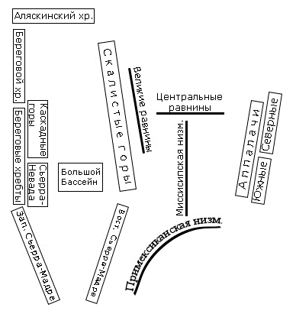

Рис. 4. Схема расположения основных форм рельефа Северной Америки.
Работа со схемой позволяет учащемуся безо всякой картографической основы определить положение объектов, пространственное соотношение между ними. Можно пригласить по одному ученику от каждого ряда, и предложить им сразиться друг с другом за оценку: без ошибок быстрее товарищей нарисовать на доске схему. Класс может выступить в качестве арбитра – ученики должны будут проследить, не допустил ли кто из участников соревнования ошибки. В процессе этой игры не только участники соревнования, но и весь класс должны вспомнить и закрепить изучаемый материал. Тогда, уже после проведения соревнования, можно провести и проверочную работу, предложив учащимся заполнить схему на рис. 5.
После написания проверочной работы у учащихся должна сформироваться система знаний об основных формах рельефа Северной Америке, их пространственном рисунке, о характерных особенностях каждой из этих форма, например таких, как наличие морен и друмлинов в Северных Аппалачах и карста на Аппалачском плато в Южных Аппалачах и так далее. Но эти знания представляют собой лишь констатацию фактов. Тогда как остаются не понятными причины, приведшие к образованию всех этих гор и равнин.

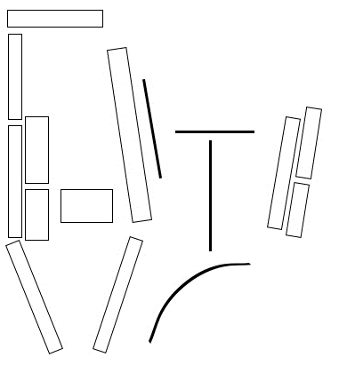
Рис. 5. Схема для проведения проверочной работы по теме «Рельеф Северной Америки».
Для того чтобы найти причину образования гор и равнин Северной Америки, нам нужно будет выполнить задание, в котором нам понадобятся карта «Строение земной коры» (тектоническая карта), которая есть в атласе и практически во всех кабинетах географии, и картосхема «Рельеф Северной Америки» (рис. 3). Используя тектоническую карту, учащиеся должны обозначить на картосхеме «Рельеф Северной Америки» литосферные плиты, направление и скорость их движения. В результате должна получиться такая схема, как на рис. 6.
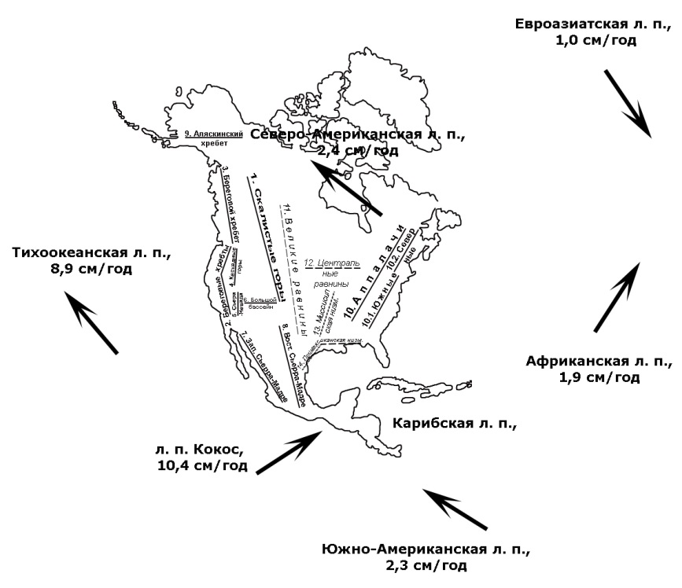
Рис. 6. Картосхема «Рельеф и тектоника Северной Америки».
Картосхема на рис. 6 приводит к очень неутешительным выводам. Она фактически «ставит крест» на теории тектоники литосферных плит, то есть на одной из базовых теорией в школьном географическом образовании. Но это-то и самое замечательное – ведь это возможность перейти к проблемному обучению. На основе картосхемы формулируется проблема, которую должны решить учащиеся: Тихоокеанская и Северо-Американская литосферные плиты (как это видно по стрелочкам) не сталкиваются друг с другом, а значит, гор Кордильеры просто не должно быть. Но они есть. Почему? Варианты ответов, предлагаемых учениками можно записать на доске. Они могут быть следующими:
1. Северо-Американская литосферная плита догоняет Тихоокеанскую, врезается в неё, и образуются складки – Кордильеры.
2. На тектонической карте (карте «Строение земной коры») Кордильеры выделены зелёным цветом. Зелёным цветом выделяется мезозойская складчатость, то есть горы образовывались 160-70 млн. лет назад. С одной стороны, это не такая уж и древняя складчатость. Есть древнее: герцинская, каледонская. Но, с другой стороны, это и не современная складчатость (её называют кайнозойской). Значит, мы можем предположить, что 70 млн лет назад литосферные плиты двигались по-другому, и Северо-Американская литосферная плита сталкивалась с Тихоокеанской, а, возможно, и с какой-то другой. В то время и образовались Кордильеры и с тех пор остались нам в наследство.
3. Северо-Американская и Тихоокеанская литосферные плиты не совсем движутся друг за другом, их движение сложное, они могут, не то, чтобы наталкиваться, но тереться друг о друга, из-за чего образуются Кордильеры.
Могут быть и другие варианты. Можно предложить ученикам на домашнее задание обдумать все варианты, выбрать наиболее правдоподобный (наиболее обоснованный), а ещё постараться найти в Интернете сообщения на эту тему.
На следующем уроке можно ещё раз обсудить все варианты и проверить, какие сообщения в Интернете удалось найти ученикам дома. На момент подготовки данного доклада в сети были доступны два интересных источника:
1. http://travelask.ru/questions/111067-pochemu-na-zapade-severnoy-ameriki-sformirovalis-kordiliery.
2. https://ria.ru/science/20130403/930856040.html (сообщение агентства «РИА Новости»).
В первом источнике упоминается о том, что когда Северо-Американская литосферная плита после раскола Лавразии, частью которой она была, стала двигаться на запад в сторону Тихоокеанской литосферной плиты, между ней и Тихоокеанской плитой была ещё одна – Фараллонская литосферная плита. Во втором источнике (сообщение агентства «РИА Новости» сообщается, что Кэрин Зиглох (Германия, Мюнхен) и Митчелл Михалинук (Канада, Виктория) провели исследования земной коры в районе Кордильер до верхних слоёв мантии. Учёные предположили, что Северо-Американская литосферная плита наехала на Фараллонскую литосферную плиту, подмяла её под себя, и та стала погружаться в мантию. Поскольку Фараллонская литосферная плита до сих пор находится под Северо-Американской, то Кордильеры до сих пор остаются «живыми» горами, где происходят землетрясения и извержения вулканов. Однако детальные исследования предоставили учёным ещё более невероятные факты: Кроме Фараллонской литосферной плиты, были обнаружены ещё две других, которые ранее не выделялись. Учёные присвоили им имена Ангаючан и Мескалера. По расчетам геологов, Ангаючан и Мескалера первыми погрузились под континентальную платформу примерно 140 миллионов лет назад, заложив основы Кордильер. За ними последовала Фараллонская плита, которая раскололась на несколько частей 60 миллионов лет назад. Некоторые из этих частей до сих пор продолжают свое погружение. Как вы понимаете, все эти три литосферные плиты не тектонической карте не отмечены. А не отмечены они, потому что не находятся на поверхности, а погружаются в мантию. Но то, что эти литосферные плиты были обнаружены, и то, что действительно происходит столкновение с ними, позволяет нам сохранить веру в теорию тектоники литосферных плит. Действительно, горы образуются в результате столкновения литосферных плит, просто некоторые из них не просто обнаружить, ведь они уже начали погружаться в мантию.
В центре материка, куда не проникают отголоски столкновений литосферных плит, сформировалась устойчивая Американская платформа. На ней располагаются Великие и Центральные равнины. На севере Американской платформы всё-таки образовались небольшие складки, с которых были смыты осадочные породы. Как вы помните, такие территории называются щитами. В данном случае речь идёт о Канадском щите, на котором расположилось Лаврентийское плоскогорье. Поскольку осадочные породы смыты, здесь на поверхность могут выходить очень интересные кристаллические породы, в том числе и являющиеся полезными ископаемыми.
Набор сформированных знаний о рельефе Северной Америки позволяет перейти к ключевому (исходя из главной цели) вопросу темы: насколько богата Северная Америка геологическими и геоморфологическими ресурсами? Понятно, что такие мощные горные страны создают условия для различных видов рекреации: горный туризм, горные лыжи, альпинизм и другие. Но горы должны нести в себе и ресурсы для развития отраслей промышленности. Можно предложить учащимся определить:
1. Какая из трёх стран: Канада, США, Мексика – наиболее богата природными ресурсами.
2. Какие природные ресурсы присутствуют в каждой из трёх стран: Канада, США, Мексика.
На территории Канады расположены крупные центры добычи руд цветных металлов:
1. Садбери – никель, медь.
2. Салливан – свинец, цинк.
3. Флин-Флон – медь, цинк.
4. Норанда – медь.
Крупные месторождения нефти на территории Канады расположены на Великих равнинах и в предгорьях Кордильер (провинции Альберта и Саскачеван):
1. Пембина.
2. Редуотер.
3. Зама.
Здесь же в Кордильерах располагаются крупные месторождения угля. Таким образом, на территории Канады есть условия для развития цветной металлургии, а значит и электроники; топливной промышленности, а значит электроэнергетики и химии.
Богаты полезными ископаемыми и Соединённые Штаты Америки. На территории страны выделяется шесть угленосных провинций:
1. Восточная: Аппалачский бассейн с коксующимися каменными углями, Пенсильванский бассейн антрацитовых углей.
2. Внутренняя: Иллинойский каменноугольный бассейн.
3. Южная.
4. Север Великих равнин – буроугольный бассейн Форт-Юнион.
5. Скалистые горы.
6. Тихоокеанская провинция.
Месторождения нефти:
1. Аляска (1/5 всех запасов США).
2. Юг Великих равнин: Техас, Луизиана.
3. Калифорния.
Месторождения газа совпадают с нефтяными месторождениями.
Месторождения железных руд:
1. Район озера Верхнее: Мичиган, Миннесота – такониты – магнетит-гематитовые руды с невысоким содержание железа.
Месторождения медных руд:
1. Аризона: Сан-Мануэль.
2. Юта: Бингем.
3. Нью-Мексико.
4. Монтана.
Цинковые и свинцово-цинковые руды:
1. Аппалачи: Теннеси, Нью-Джерси цинковые.
2. Айдахо – свинцово-цинковые.
3. Кордильеры: Юта, Монтана, Колорадо - цинковые.
4. Центральные равнины: Миссури - цинковые.
Драгоценные металлы: золото, серебро, платиноиды – распространены в Кордильерах: Аляска, Калифорния, Айдахо, Монтана, Вайоминг.
Месторождения урана: Нью-Мексико, Вайоминг, Колорадо, Юта.
Фосфатное сырьё: Флорида, Северная Каролина, Айдахо.
Месторождения серы: Мексиканская низменность.
Таким образом, в США есть все условия для развития топливной промышленности, а значит электроэнергетики и химии. Из серы можно производить серную кислоту, которая используется при производстве удобрений, химических волокон, из которых делают одежду. Фосфаты нужны для производства фосфорных удобрений. Всем этим занимается химическая промышленность. Сочетание месторождений угля и железных руд – идеальное условие для развития чёрной металлургии. При выплавке чугуна и стали уголь используется как топливо, но только каменный уголь. А вот бурый уголь, у которого более низкая (чем у каменного) теплотворная способность используется на электростанциях. Его сжигают, и получают электричество. Но электричество можно получать и по-другому, например, на атомных электростанциях, тем более что в США несколько крупных месторождений урана.
Богатые месторождения руд цветных и драгоценных металлов создают условия для развития цветной металлургии, электронной промышленности, без которых не возможна работа большинства остальных отраслей машиностроения.
Мексика занимает первое место в мире по добыче серебра. Месторождения серебра:
1. Лас-Торрес (штат Гуанахуато).
2. Лампасос (штат Сонора).
Имеются месторождения золота.
Мексика входит в число ведущих в мире производителей полиметаллических (свинцово-цинковых), медных руд, ртути. Самые богатые месторождения свинцово-цинковых и медных руд находятся на севере страны.
Мексика располагает крупными запасами висмута, сурьмы.
Имеют крупные месторождения железных руд:
1. Лас-Тручас (штат Мичоакан).
2. Серро-де-Меркадо (штат Дуранго).
3. Ла-Перла (штат Чиуауа).
В Мексике присутствуют крупные запасы серы: Теуантепекский перешеек.
Разведано несколько значительных месторождений урана: штаты Чиуауа, Нуэво-Леон, Дуранго.
Самым крупным природным богатством Мексики являются нефть и природный газ. В 70-ые годы XX века были открыты крупнейшие месторождения в штатах Чиапас и Табаско, на шельфе, в районе залива Кампече.
По набору полезных ископаемых Мексика совпадает с США. Это значит, что на её территории можно развивать те же отрасли промышленности, которые мы указали для США.
Получается, что геологическое строение и рельеф Северной Америки создают условия для развития всех важнейших отраслей экономики. Прежде всего, здесь есть возможность выплавлять как чёрные, так и цветные металлы. И те и другие нужны для производства машин. Месторождения серы, фосфоритов, другого сырья создают условия для развития химической промышленности. Но главным сырьём для производства продуктов химической промышленности – пластиков, волокон – являются, конечно же, нефть и природный газ, запасы которых в Северной Америке велики. На основе этих ресурсов можно развивать не только химическую промышленность, но и производство топлива для транспорта и электроэнергетику. Благодаря тому, что на территории континента много складок (гор), с больших глубин на высоту подняты многие полезные ископаемые, в результате чего сформировался комплекс ресурсов, на основе которого можно построить очень развитую экономику. На западе материка расположились Кордильеры, на востоке Аппалачи, в центре плоскогорья, возвышенности, на юге низменности, переходящие в шельф океана. Каждая из этих зон богата своими полезными ископаемыми. Образование таких форм рельефа связано, конечно же, с движением и столкновением литосферных плит. Только вот Северная Америка – один из самых загадочных материков, ведь несколько литосферных плит, из-за столкновения с которыми образовались Кордильеры, находятся уже не на поверхности Земного шара, подмяты Северо-Американской литосферной плитой под себя и погружаются в мантию. Всё это было изучено, и если мы внимательно прочитаем последний абзац, то увидим, что каждая из заявленных целей отражена в содержании материала уроков.

